881113402369

ПИРНАЗАРОВА Зарина Алимжановна,
Жыланбұзған жалпы орта мектебінің математика пәні мұғалімі.
Түркістан облысы, Төлеби ауданы

ОНДЫҚ БӨЛШЕКТЕРДІ ҚОСУ ЖӘНЕ АЗАЙТУ

Сабақ негізделген оқу мақсаты | 5.1.2.27 Ондық бөлшектерді қосу және азайтуды орындау.
Оқу нәтижелері | Ондық бөлшектерді азайту туралы білім, білік дағдыларын толықтыра отырып, оқушылардың білімін тереңдете түсу, ондық бөлшектерді азайту ережелерін есеп шығаруда дұрыс қолдану машығын қалыптастыру;  Ондық бөлшектерді азайту тақырыбында есептер шығарту арқылы тақырыпты пысықтау;  Ондық бөлшектерді қосу және азайтуды меңгерту;  Есеп шығару барысында кездескен қиындықтарды шеше білуге үйрету;  Кейбір оқушылар күрделі есептер шығара алады.
Тәрбие құндылықтары | Тақырып: Мақал – сөздің азығы,  Жұмбақ – ойдың қазығы.  Құндылық: Талап.  Мақсат: Жеке және командамен жұмыс істей білу, Сыни және креативті ойлау.  Нәтижесі: Жан мен тән тазалығын сақтайды, дұрыс тамақтану мәдениетін түсінеді, қоршаған орта тазалығын сақтайды.
Сабақтың барысы
Сабақтың кезеңі | Педагогтың әрекеті | Оқушының әрекеті |  | Бағалау | Ресурстар
Басталуы  - Ұйымдастыру | Атмасфералық жағдайды қалыптастыру.  Сыныпта атмосфералық ахуал орнату. Оқушылармен амандасу, түгендеу, сыныптағы оқушылардың сабаққа даярлықтарын анықтау.  Сабақ мақсатымен таныстыру.  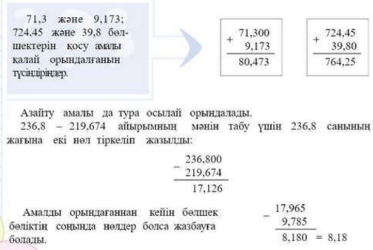 | Оқушылар 2 топқа бөлінеді. «Жай бөлшек», «ондық бөлшек», жазылған қима қағаздарды таңдап алу арқылы оқушыларды 2 топқа бөлемін.  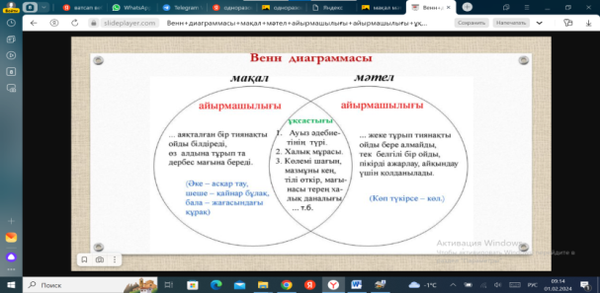  Миға шабул. Өткен тақырыптар бойынша сұрақтар қойылады  №1 тапсырма  Графикалық диктант: ____- иә, ____- жоқ  - Өзара тең бөліктер үлес деп аталады. Ия  - $\frac{27}{81}$ , $\frac{3}{18}$ бөлшектері қысқарылмайтын бөлшектер. Жоқ  - Бөлшек сызығының астында бөлшектің алымы жазылады. Жоқ  - 15 минут сағаттың $\frac{1}{4}$ бөлігі. Ия  - 13,7 саны 99,4 санынан үлкен .( 13,7 $>$99,4) Жоқ  - Бірліктен де кіші разрядтары бар ондық жүйеде жазылған сан ондық бөлшек деп аталады. Ия  - Ондық бөлшектің соңына нөлдерді тіркеп жазғаннан немесе алып тастағаннан ондық бөлшек өзгермейді. Ия  - Ондық бөлшектерді координаталық сәуледе салыстырған кезде.Үлкен ондық бөлшек оң жақта, ал одан кіші ондық бөлшек сол жақта кескінделеді. Ия  Оқулықты оқып танысып шығады.  Тірек сөздермен танысып,мысалдарды өз дәптерлеріне жазып алады. |  |  | 5-сынып оқулығы.  Жұмыс дәптерлері.    Слайд.  
Ортасы | Окулықпен жұмыс. Есептерді шығаруга нұсқаулық береді  №2 тапсырма  Ондық болшектерді қосындар  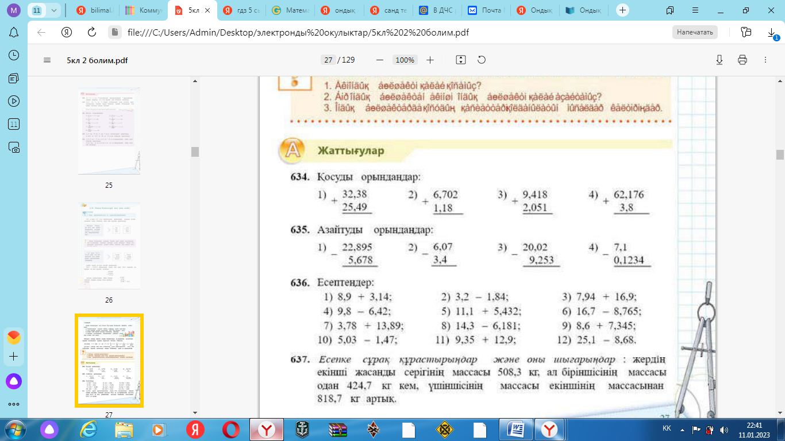  №3 тапсырма  Ондық болшектерді азайтуды орындаңдар  №4 тапсырма  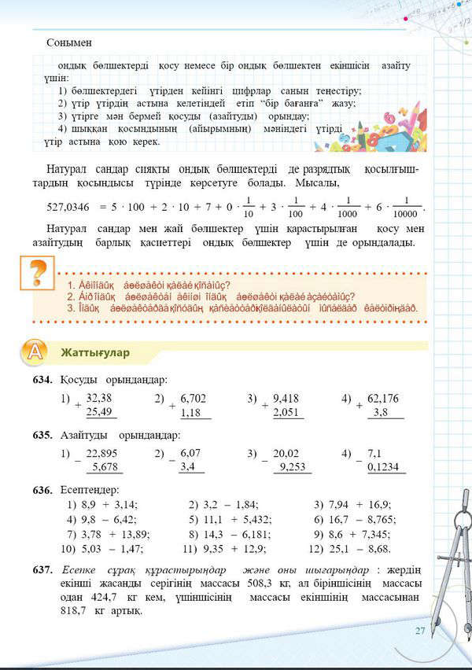Жұптық жұмыс  7,51+2,15=  3,2-1,2=  №5 тапсырма  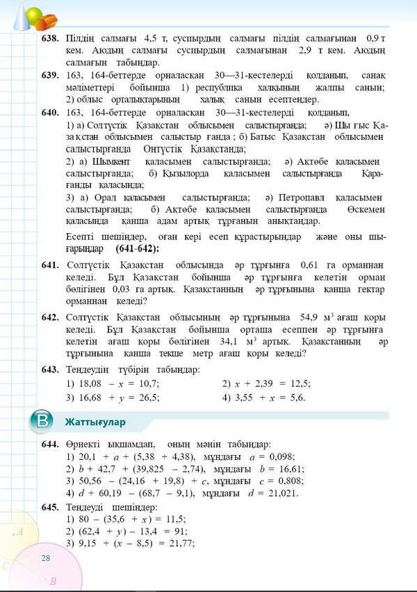 | Окушылар тақтада берілген тапсырмаларды орындайды  32,38+25,49= 57,87  6,702+1,18= 7,882  9,418+2,051=11,469  62,176+3,8= 65,976  Дескриптор:  Жалпы - 4 балл  Есептің шешуін табады.  №2тапсырма  Ондық болшектерді азайтуды орындаңдар  22,895-5,678= 17,217  6,07-3,4=2,67  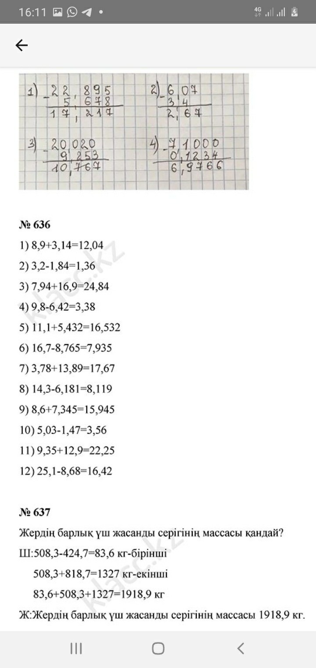  20,02-9,253=10,767  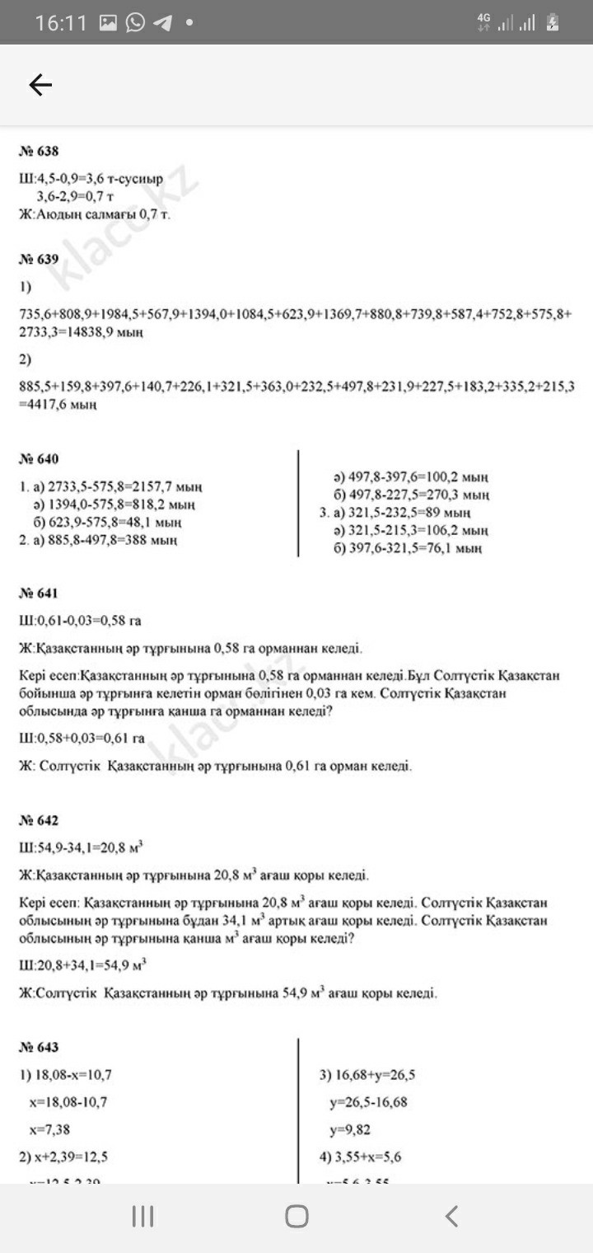  7,1-0,1234= 6,9766  7,51+2,15=9,66  3,2-1,2=2 |  | Оқушылардың белсенділіген байланысты бағаланады  Оқушылардың белсенділіген байланысты бағаланады  Оқушылардың белсенділіген байланысты бағаланады | ДК экраны  5-сынып оқулығы.  Жұмыс дәптерлері.  Слайд.  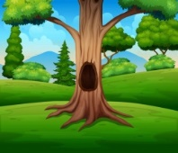    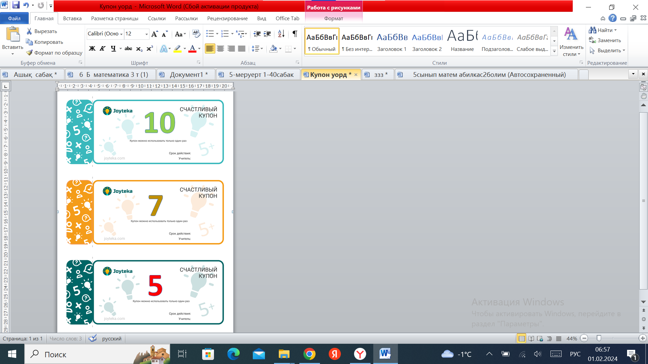
 | Қорытынды  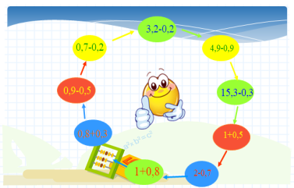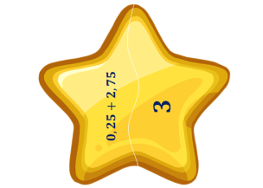 |  |  |  | 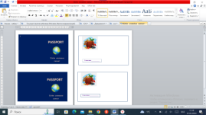
Аяқталуы  Қортындылау  (Жинақтау+ бағалау) | Ондық бөлшектерді калай қосады?  Ондық бөлшектерді калай азайтады?  Үйге тапсырма: Оқулықтан есеп беріледі. |  | Кері байланыс: Білім әлеміне саяхат

